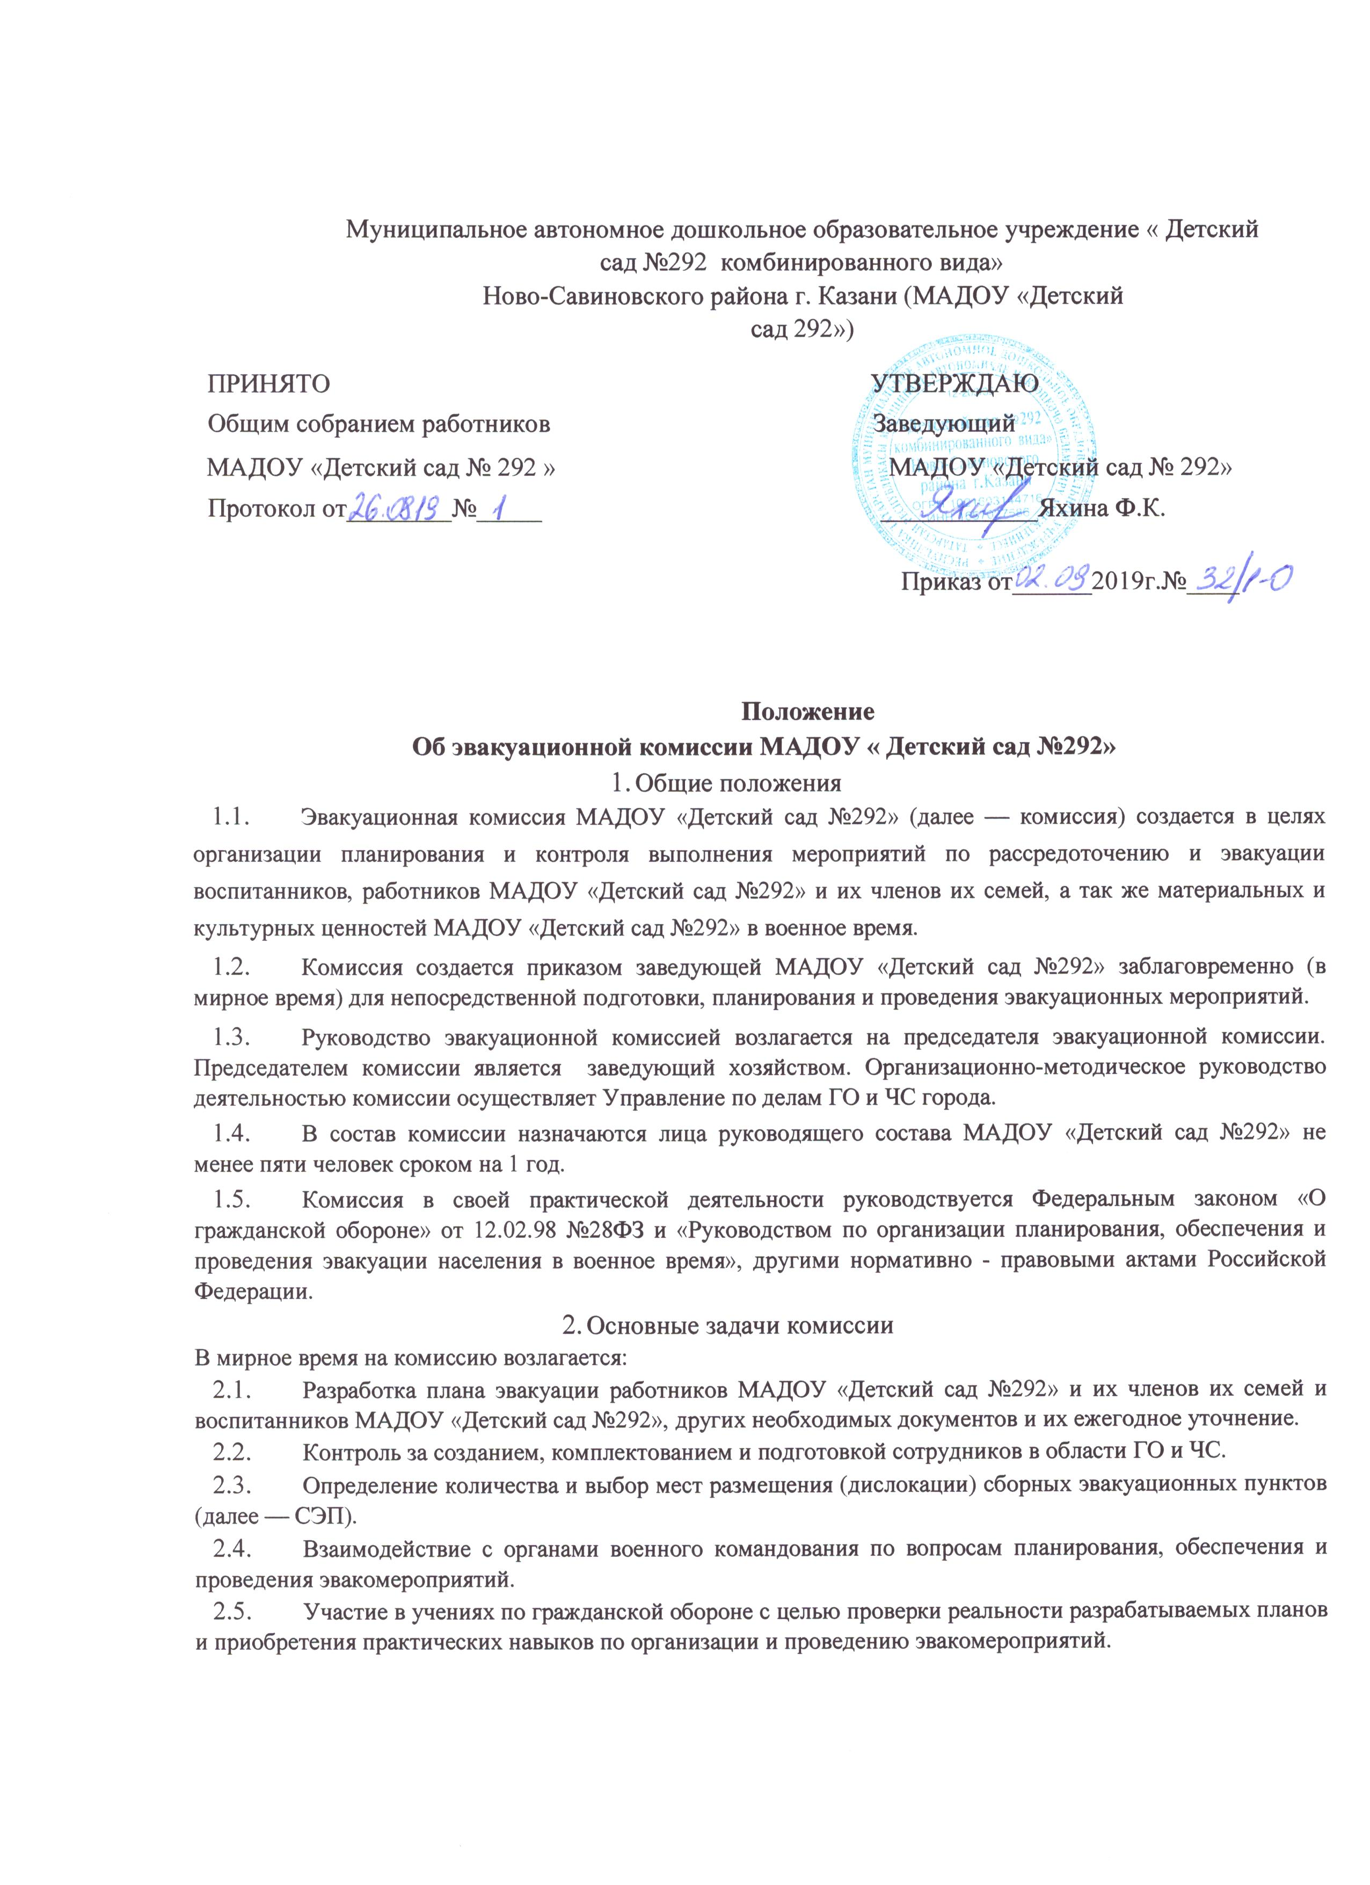

  - Уточнение категорий и численности персонала и воспитанников, подлежащих частичной и полной эвакуации.
Уточнение планов эвакуации, порядка и осуществления всех видов обеспечения эвакуации.
Контроль за приведением в готовность имеющихся защитных сооружений в районах расположения СЭП.
Организация контроля за выдачей работникам и воспитанникам МАДОУ «Детский сад №292» средств индивидуальной защиты (по определенной степени готовности ГО).
В ходе проведения эвакомероприятий:
Организация контроля за выполнением почасового графика проведения мероприятий по рассредоточению и эвакуации населения, материальных и культурных ценностей города.
Организация регулирования движения и поддержания общественного порядка в ходе эвакомероприятий.
Организация вывоза в загородную зону материально - технических средств, культурных ценностей, уникального оборудования и имущества.
При проведении эвакуации в чрезвычайных ситуациях мирного времени:
Организация подготовки пунктов временного размещения и мест длительного проживания к приему эвакуированного населения.
Организация взаимного обмена информацией о ходе проведения эвакуации с комиссией по чрезвычайным ситуациям города.
3. Комиссия имеет право
3.1. Запрашивать у Администрации города, организаций, расположенных на территории города, необходимые данные для изучения и принятия решений по вопросам рассредоточения и эвакуации населения, материальных и культурных ценностей города.
- Порядок работы комиссии
Комиссия осуществляет свою деятельность в соответствии с ежегодным планом.
План работы комиссии составляется на 1 год, разрабатывается заместителем председателя и секретарем комиссии с руководителями групп, подписывается председателем комиссии, согласовывается с заведующей МАДОУ «Детский сад №292».
Решения комиссии оформляются протоколами, в которых излагаются содержание рассмотренных вопросов и принятые по ним решения.

